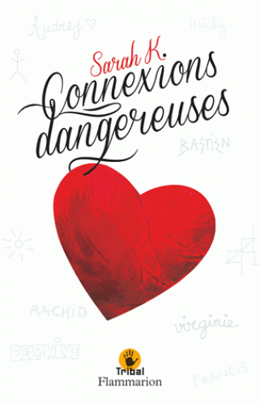

**Dire l’amour en dix lectures**

Le plus machiavélique: ***Connexions dangereuses***  de Sarah K.

Très facile

Facile

**8€50**

Bons lecteurs

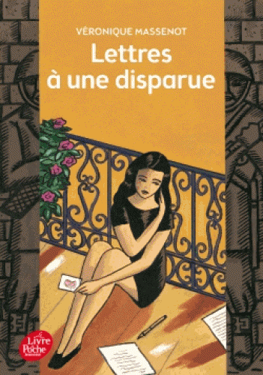

Le plus épistolaire : ***Lettres à une disparue***  de Véronique Massenot

**5€60**

Le plus médiéval : ***Avalon High*** de Meg Cabot

Très bons lecteurs

Le plus familial : ***Une preuve d’amour***  de Valentine Goby

Le plus dystopique : ***Le combat d’hiver***  de Jean-Claude Mourlevat

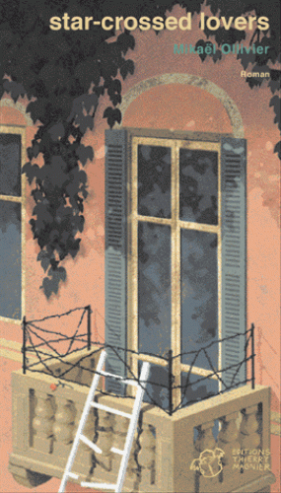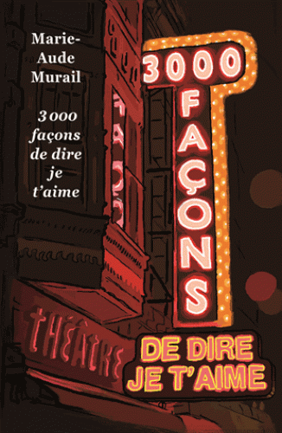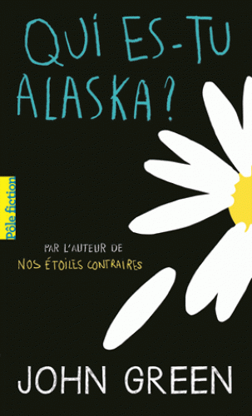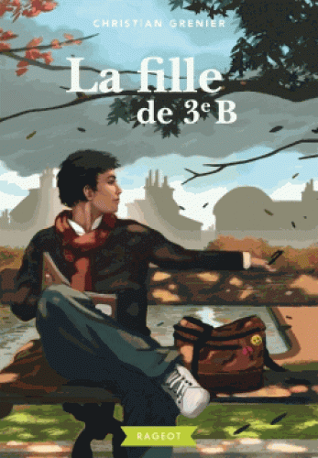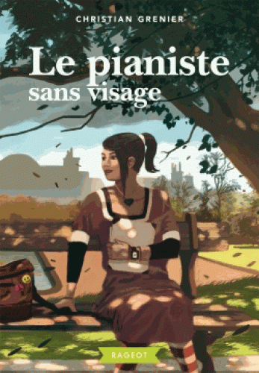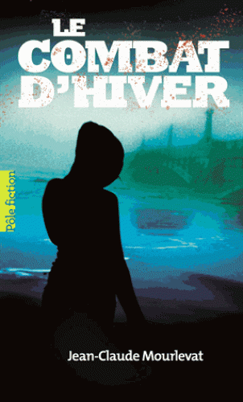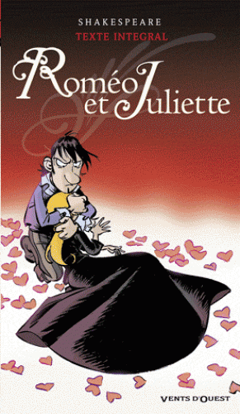

Le plus intense : ***Qui es-tu Alaska ?***  de John Green

Le plus théâtral : ***3000 façons de dire je t’aime***  de Marie-Aude Murail

**7€80**

**8€15**

Le plus social : ***Star-crossed lovers*** de Mickaël Ollivier

**8€40**

**4€95**

**6€90**

Les plus parallèles : ***La fille de 3eB***  et/ou ***Le pianiste sans visage***  de Christian Grenier

**9€60**

**9€90**

**6€70**

Le plus illustré : ***Roméo et Juliette***  texte intégral de Shakespeare et dessins de David Amorin